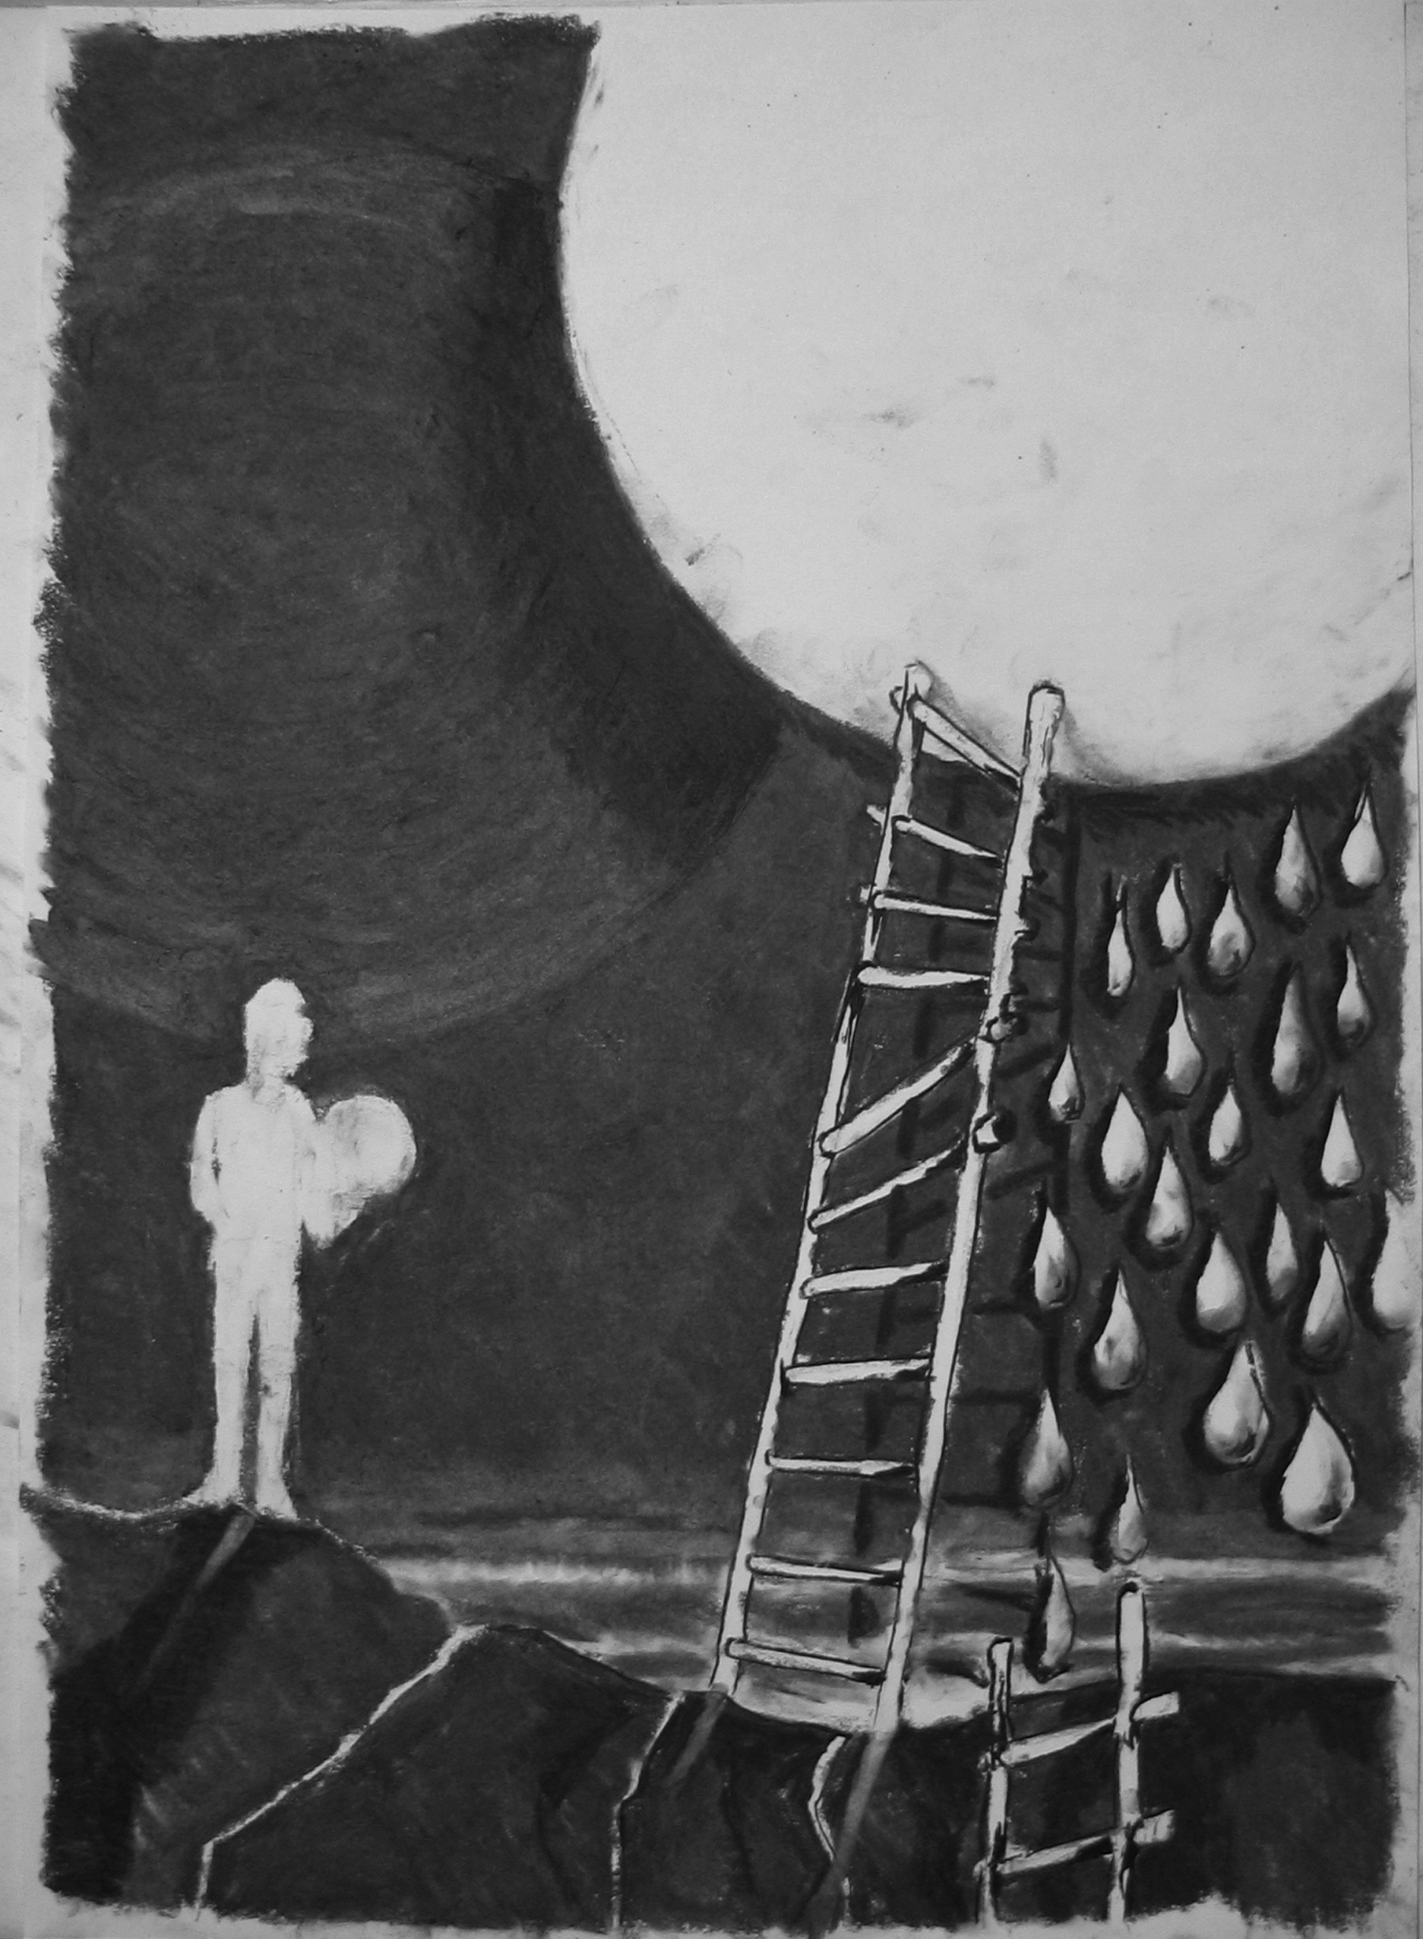

# Hur Jag Övervann Gravitationen

I hela mitt liv har jag fuskat med vetenskap. Jag har umgåtts med elektricitet och haft en allvarlig flört med tryck. Jag har aldrig upptäckt någonting, men jag experimenterar ständigt. Mina rum ser ut som fysiksalarna på ett universitet. Luftpumpar, pendlar, prismor, batterier, hästskomagneter med tyngder hängande under: kort sagt, all den utrustning som en modern vetenskapsman behöver, ligger utspridd här och där eller ligger undanlagd på hyllor, till förtret för hushållerskan som vill komma in och städa, men inte litar på sin kvast bland så ömtålig utrustning. Om du skulle undersöka mina rum skulle du betrakta mig som en korsning mellan Faraday och Professor Morse. Jag försöker mig på alla grenar av naturfilosofi. Jag bryter ned vatten med elektricitet och blandar gaser tills de sprider de värsta odörer. Jag har haft fyra kraftiga explosioner i mitt laboratorium och har mottagit flera varningar från brandkåren. Den senaste orsakades av ett obstinat Irländskt hembiträde, som när hon råkade träffa på en stor mängd fosfor i mörkret, envisades med att försöka "släcka" det med en hink vatten. Konsekvensen var naturligtvis ett eldhav som nästan ödelade hela byggnaden. Mina vänner besöker mig med tveksamhet och nervositet. De är aldrig säkra på att knappen till dörrklockan inte är ena polen på ett elektromagnetiskt batteri, eller att stolen de sätter sig på inte orsakar oönskade fenomen. Du inser därför omedelbart att jag är en entusiast. Folk som möter mig på gatan pekar ut mig för sina vänner och viskar, "Mycket klipsk man, men väldigt excentrisk!". Jag är allmänt ansedd som kapabel, men jag tror inte att min bästa vän skulle anförtro mig att hantera den enklaste affärsangelägenhet. Det gör mig inte särskilt förvånad. Jag måste erkänna att min egendom går med ständig förlust och det verkar vara mitt öde att lära känna alla bankrutta och svindlare i Förenta Staterna. Dessa ständiga förluster har jag alltid hoppats kompensera för med en uppfinning. Jag är i grunden en mycket världslig man, trots alla mina vetenskapliga snedsteg. Jag håller alltid ögonen öppna efter möjligheter, och jag hoppas alltid att även när affärerna går som sämst ska jag råka på en lyckosam upptäckt som ska ställa allt till rätta igen. Se på Professor Morse. Han gjorde sin uppfinning och se vad som hände. Han blev inbjuden till Moskva av Rysslands Kejsare för att närvara vid hans kröning, och fick ett palats att bo i, med alla Ukrainas hästar och Kosacker till sitt förfogande.

Under en längre tid har jag sysselsatt mig med att lösa problemet med att färdas genom luften. Jag tror fortfarande att jag träffat rätt när jag lade fram min teori om framfart med hjälp av lutande plan, och vid den tiden gjorde jag en modell av en maskin som illustrerade min teori, men jag hade inte tillräckligt med kapital för att experimentera i större skala, och så djupt rotade var fördomarna mot alla typer av ballongfärd bland välbärgade män att jag inte fick medel att utveckla det som otvivelaktigt är en fysikalisk sanning.

En dag när jag gick ner för Mercer Street, i närheten av Bleecker, hamnade jag mittemot det hus som tillhörde Chilton, den berömde kemisten. Tusentals formlösa projekt virvlade runt i min hjärna och mina ögon, såsom mina tankar, vandrade omkring och råkade landa på kemistens affär. Där på ett bord placerat precis vid dörren såg jag ett antal mässingverktyg vars like jag aldrig tidigare skådat. Halvmekaniskt gick jag över gatan och in i affären för att undersöka dem. Den unge mannen som tjänstgjorde där närmade sig - för jag är känd som en sorts Amatör-savant - och undrade hur han kunde stå till tjänst.

"Vad är det här?" frågade jag och tog upp det verktyg som fångat min uppmärksamhet från bordet.

"Det verkar vara någon nymodighet."

"Det är i sanning en nyhet", svarade min vän, den aspirerande kemisten.

"Det är en mojäng - en genial mackapär - upptäckt av ett geni från Connecticut, och hur den fungerar är ännu inte helt klarlagt.

"Ah!" utbrast jag, plötsligt väldigt intresserad, "låt mig se."

Makapären som jag höll i min hand kan beskrivas såhär. Tänk dig en massingsglob, tre tum i diameter, vars axel löper i en smal men tillräckligt tjock ram av mässing, som en planet roterar i sin horisont. Den ända skillnaden var att globen inte var centrerad i ramen, horisonten; en av dess poler var närmare slutet av axeln än den andra. Denna avvikelse, märkte jag senare, var inte viktig för dess funktion, utan bara en bekvämlighet. Resten av apparaten bestod av en stående stålstav, fastsatt i en tung träplatta, som ett stearinljus, och spetsig som en elektrisk ledare.

"Hur fungerar den", frågade jag, efter att ha undersökt den noggrant, "och vilken princip illustrerar den?"

"Den kullkastar en erkänd princip," svarade min unge vän, "och jag är inte helt klar över vad den erbjuder istället."

"Låt mig undersöka den."

"Gärna."

Med det sagt tog den unge mannen fram globen, vilken roterade nästan friktionsfritt i sin mässinghorisont, och rullade upp en lina runt den del av axeln som upptog den största delen av utrymmet mellan globen och ramen, höll den mot sitt bröst och ryckte hastigt i linan, vilket fick globen att rotera med en fantastisk fart runt sin axel. Med globen således snabbt roterande i sin horisont, visade han mig en liten borrad hålighet på undersidan i rät linje med axelns poler, vilken tillät apparaten att bli placerad på en stående stålstång utan att riskera att halka av. Håligheten var inget hål, utan bara en liten grop i vilken spetsen på stålpinnen passade, precis som en axel i ett urverk passar i rubinen. När den lilla gropen placerades, av kemisten, på stångens stålspets, fortsatte globen och dess horisont, till min stora förvåning, att rotera i ett plan vinkelrät mot stången. Det var en tyngd på sex pund som hölls upprätt av sig själv och i roterande rörelse. Om min läsare skulle ta en lång järnkil, tyngre i den ena änden än i den andra, och placera den lätta änden på spetsen av en stång nedstucken i jorden, i rät vinkel mot densamma, och sedan föreställa sig att kilen roterar runt punkten där den berör den stående stången, får han en ganska klar bild av det under jag bevittnade hos Herr Chilton.

Gravitationen var således övervunnen! Om mässingglobens rotation stoppades skulle hela apparaten omedelbart störta mot marken. Varför lät den enkla centrifugalkraften globen hålla sig i luften på detta fantastiska sätt? Jag var förundrad, och även om min hjärna, som är van att handskas med problem, omedelbart försökte finna en förklaring, kunde den inte hitta en som var tillfredställande.

"Har en förklaring till detta under blivit föreslagen?" frågade jag kemisten.

"Ingen, Sir", blev svaret; "åtminstone ingen som varit det minsta logisk eller sammanhängande. Flera personer har sänt oss ingående förklaringar, men när man trängt igenom deras vetenskapliga fackspråk, kommer man alltid i slutändan fram till att dess rotation strider mot gravitationslagen."

Jag köpte en av dessa leksaker och begav mig hemåt. Jag var förundrad. Hur var det med Newtons berömda äpple nu? Var det genomruttet. Hade vinden eller någon annan kraft påverkat det så att det börjat rotera snabbt hade det aldrig fallit, och Newton hade aldrig upptäckt gravitationens så kallade princip.

Ju mer jag funderade desto starkare växte sig min förundran. Jag snurrade på leksaken i timmar, och tröttnade aldrig på att se den förflytta sig i sin bana, självförsörjande och mystisk. Trots allt så betraktade jag den som en ynnest, eftersom jag så länge hade haft för vana att acceptera gravitationen som ett etablerat faktum. Denna nya kraft, vilken den nu är, som håller uppe min leksak, är inte ett dugg mer mystisk än den förmodade kraft som drar allting mot jordens mittpunkt, och håller planeterna kvar i sina banor. Fråga vad det är, och folk säger "gravitationen." Fråga dem vad "gravitationen" är, och de kommer att säga "kraften som drar saker mot jordens mitt." och så fortgår vetenskapsleken. Godtyckliga namn tvingas på dig som fakta. Från racket till racket far bollen. Resultatet blir definitionen och förklaringen.

Det var i en av dessa sinnestämningar som man ibland befinner sig i, då man famlar efter ljuset i ett hemskt tryckande mörker, fast ändå övertygad om att hålet genom vilket ljuset kan komma ligger inom räckhåll, som jag plötsligt blev övertygad om att i denna nya upptäckt låg lösningen på luftburen transport!

Jag resonerade så här: Om en våldsam roterande rörelse är tillräcklig för att övervinna gravitationens inverkan på mässing, skulle den säkert också göra det för mänskliga kroppar. Inte heller är det nödvändigt för den person som önskar färdas genom luften att själv rotera. Det vore ödesdigert. Men här, i denna leksak, ser jag att mässingglobens rotation håller uppe en tung mässinghorisont, och om jag skulle lägga en ytterligare vikt, exempelvis ett mynt, på denna mässinghorisont, skulle den fortsätta hållas uppe; om man således konstruerade en större maskin enligt samma princip skulle den kunna hålla uppe en människa på samma sett som denna håller uppe ett mynt. Jag hade insett principen att ”en massa som roterar tillräckligt snabbt runt sin egen axel kan hålla sig själv uppe, och kan påverkas av en kraft som får den att förflytta sig i en given riktning!” Med en vetenskapsmans och en entusiasts iver satte jag igång med mitt arbete. Min maskin skulle kosta mig långa nätters arbete och tankekraft. Jag ska försöka beskriva det.

Det var en enorm kopparglob, ihålig, och genomborrad av en rejäl axel, vilken begravde sina ändar i en enormjärnhorisont. Inuti globen, parallellt med axeln, löper ytterligare en falsk axel, också av järn, som sitter löst i sina fästen, så att den inte behöver rotera när globen roterar. På denna stång placerades ett säte, avsett för mig att sitta på. Detta arrangemang försäkrade som synes att personen på sätet befann sig i ett jämviktsläge oavsett hur snabbt den omgivande globen roterade. Det var i själva verket samma princip som används för att hänga upp lanternorna på et skepp. Där lanternorna alltid förblir i horisontalt läge, oavsett hur höga vågorna är.

Maskineriet som satte fart på globen är allt för komplicerat för att låta sig beskrivas utan tillhörande diagram; Låt säga att den var tillräckligt kraftfull för att säkerställa att den enorma globen roterade med inte mindre än sextio varv per sekund. En enorm järnpelare, motsvarande leksakens upprätta stålstav, hade jag också konstruerat. Den var avsett att hålla mässinghorisonten uppe. En maskin konstruerad efter gamla tiders katapulter hade införskaffats i syfte att skjuta upp globen i luften så snart den uppnått nödvändig rotationshastighet. Katapulten var tillräcklig kraftfull för att nå en viss distans. Antagande att globen var tyngdlös medans den roterade, skulle en lätt knuff räcka för att den skulle färdas för evigt genom luften om inte atmosfärens motstånd skulle minska och övervinna dess rörelse. Men globen skulle bara rotera en viss tid, och i proportion med rotationens avtagande skulle den börja dras mot jorden igen; med vetskap om hur långt farten skulle räcka och hur snabbt den skulle avta, kunde jag noggrant räkna ut hur mycket kraft som behövdes för att katapulten skulle skjuta i väg den en bestämd sträcka.

När allt var färdigt, och jag hade bjudigt in mågra vänner för att beskåda experimentet, tog jag plats på den falska axeln med dunkande hjärta, och signalerade till min medhjälpare att sätta globen i rörelse. På ett ögonblick spann kopparsfären runt mig med en fart som jag inte kunde mäta, utan bara ana mig till från det brummande oljud som lät som tusen skyars oväder för mig på insidan. Interiören var upplyst genom bitar av massivt flintglas fästa i som ett bälte runt globen. Dessa fönster smälte på grund av farten ihop och bildade ett kontinuerligt blinkande ljus framför mina ögon. Mitt säte på axeln, mitt i denna hemska rotation, höll sig fast och orörlig. Plötsligt kände jag ett ryck, en sensation for genom kroppen och instinktivt visste jag att katapulten kastat upp mig i luften.

Jag hade räknat ut avståndet till S:t Pauls i Minnesota, och stält in katapultens vinkel och kraft för att kunna skicka iväg globen dit, med hänsyn till fartens dämpning. Skulle det gå vägen? Jag erkänner att i denna stund hade jag starka tvivel. Tusen saker kunde hända. Teorin var perfekt, men hur många perfekta teorier hade inte slagit fel i praktiken. Min flyghöjd kunde vara felberäknad, och maskinen slås i spillror mot ett berg. Om ett par minuter skulle det visa sig, enligt mina beräkningar skulle färden inte ta mer än fyra och en halv minut.

Upptagen med dessa funderingar råkade jag rikta blicken mot ljusbältet från de snabbt roterande fönstren. Jag tyckte att det på något märkligt sätt ändrat sin form. I stället för sin tidigare regelbundna form, var det nu kantigt och ojämt. Vid nämare granskning, så nära man kan granska något som roterar så snabbt, så tyckte jag det gradvis vidgade sig framför mina ögon. Och, som för att bekräfta mina misstankar, så kände jag ett kallt vinddrag på min kind, och strax efteråt fylldes globen av ett ihåligt rytande.

Då insåg jag den hemska sanningen. Jag hade glömt att göra kopparglobens soliditet större än centrifugalkraften, och maskinen slets i stycken när jag var som högst upp i luften.

Min hjärna tycktes spinna med globen vid denna upptäckt, och mina stirrande ögon såg den hemska revan som snabbt vidgades. Ett pulserande susande som från de infernaliska regionerna fyllde mina öron. Det var luften som rusade ut ur globen. Sedan ett krashande hemskt splittrande ljud. Instinktivt grep jag tag i den falska axel som jag satt på. Ytterligare en krash, och jag kunde vagt se den stora mängden koppar omkring mig splittras i tusentals fragment, och jag förstod att jag föll. Jag skrek till. Och då –

”Herr Wisp! Herr Wisp! Vad håller du på med? Låt bli tekannan Herr Wisp!”

Jag tittade upp från mattan som jag låg på och såg min hustru, Fru William Wisp, lösgöra silvertekannan – lyckligtvis inte fylld – från min omfamning. Jag lyckades aldrig förklara för kvinnan varför jag hämtat den från vitrinskåpet under min dröm; och för första gången i vetenskapshistorien sågs en vetenskapsman gratulera sig själv för att hans uppfinning inte var verklig.

# Fotnötter

Michael Faraday, (22 september 1791 - 25 augusti 1867), brittisk fysiker och kemist

Professor Samuel Finley Breese Morse (27 April 1791 – 2 April 1872), morsekod (~1840)

Kejsare Alexander II kröntes 1855

Fitz-James O'Brien (31 December 1828 - 6 April 1862)

The Two Skulls(1853)

The Ballads of Ireland (1856)

The Diamond Lens(1858)

Horrors Unknown (1858)

What Was It? A Mystery (1859)

The Wonder Smith (1859)

Howard Phillips Lovecraft (20 August 1890 – 15 March 1937)